Concept Verslag van de Algemene leden vergadering van de Groene Draad 27 oktober 2025
Aanwezig 18 personen waarvan 15 leden
Aanwezige bestuursleden: Gerard Oud (voorzitter) Mirjam Ganzevles ( secretaris) Fred Hofman (penningmeester). Het verslag is gemaakt door Ineke de Visser (secretaris Energie Coöperatie Vorden; geen lid)

Opening
Mirjam Ganzevles opent de vergadering en heet iedereen welkom.

Verslag 24 april
Opmerkingen van onder andere Maarten Vismans:
- Pagina 2: “van de bespaarde CO2 kunnen 15 mensen rond de wereld vliegen” Dat moet in perspectief staan
- Pagina 2: Het is niet correct dat de niet goedgekeurde notulen openbaar op de website staan. Die moeten of rondgestuurd worden of achter een beveiliging. Reactie bestuur: Nemen we mee.
- Pagina 2 kwH moet zijn kWh
- Pagina 4 Voor de volgende ALV gaan we iemand zoeken voor de kascontrolecommissie. Dat moet de ALV van voorjaar 2026 zijn.
- Pagina 3 af te taaien moet zijn afzwaaien
- Mirjam past deze punten aan en publiceert het dan op de pagina van de Groene Draad op de BE website.

Resultaten peiling
De vorige keer waren er voorstanders en er waren tegengeluiden. Daarom is er een peiling gehouden waarbij ook de niet aanwezige leden de gelegenheid hadden om zich uit te spreken.
Er hebben 43 mensen een reactie gegeven op de peiling.
De eerste vraag die aan de leden voorgelegd werd is het voorstel “dat de Groene Draad onderdeel wordt van Bronckhorst Energie”
- 83% heeft voor gestemd
- 17% heeft tegen gestemd
De tweede vraag was : “Als de meerderheid van de leden van de Groene draad een andere keuze dan u maakt over deelname aan Bronckhorst Energie, wilt u dan lid blijven?”
- Ja, ik blijf lid van de Groene Draad 82%
- Nee, als de Groene Draad deelneemt aan BE 11 % ( dat waren 5 personen)
- Nee, als de Groende Draad niet deelneemt aan BE 7% ( 3 personen)
Opmerkingen van Gert Jan Rap: “Ik heb naar aanleiding van de peiling een mail gestuurd naar het bestuur en daar zou op deze ALV commentaar op komen. Mijn vraag was: wat is een stem. Is dat 1 persoon? Of is dat het aantal panelen dat je hebt.” Voorzitter: “Er is toentertijd een stuk rondgestuurd waarin er antwoord is gegeven op deze mail. Ieder lid heeft 1 stem, ongeacht het aantal panelen dat iemand heeft.”
Gert Jan Rap: “In die mail heb ik ook gevraagd waarom er in de peiling geen andere mogelijkheden meegenomen zijn.” Voorzitter: “Er is gestemd over het voorstel van het bestuur om Bronckhorst Energie op te richten. Andere mogelijkheden zijn geen opties die wij gaan organiseren. Het idee om een organisatie voor alleen 6 bestaande EC’s op te richten ligt dus niet voor.”

Bronckhorst Energie
De voorzitter licht de plannen toe: Jullie hebben de samenvatting van het organisatieplan van Bronckhorst Energie (BE) gekregen. Als ik in deze presentatie spreek over we, dan is dat het oprichtingsbestuur van de BE (de vijf bestuursleden).
Het organisatieplan begint met een droom, maar je kan ook zeggen dat het een noodzaak is. In 2050 is Bronckhorst een mooie schone en klimaat neutrale gemeente en alle woningen zijn goed geïsoleerd. Dat is niet alleen onze droom, dat staat in de wet. Samen met inwoners wil BE deze dromen realiseren. Ook willen we toe groeien naar een energiegemeenschap. Volgens het Local4Local principe. Dat is wettelijk mogelijk vanaf 1 januari. Dit gebeurt al bij Biozon.
Dat zonneparken en windmolens minimaal 50% lokaal eigendom hebben is de eis van de gemeente. Zo komen de voordelen ook bij de omwonenden en in het omgevingsfonds.
BE heeft als doelstelling alle activiteiten in het kader van de energietransitie. Het oprichtingsbestuur bestaat uit:
- Gerard Oud – voorzitter
- Henk Boogaard – penningmeester
- Ineke de Visser – secretaris
- Mirjam Ganzevles – PR&communicatie
- Gerard van Bussel – techniek
Daarnaast komt er een Kernteam. En we hopen mensen aan te trekken die ons helpen bij deze acties. Mensen die mee willen helpen en mensen met verstand van communicatie, techniek of juridische kennis.
BE is een energiecoöperatie. Omdat er ook een ondernemersaspect in zit. De winst gaat echter naar de leden. Daarnaast zijn dGD en de ECV ook coöperaties, dus is het wel zo praktisch om BE ook een coöperatie te maken.
Vraag van Maarten Vismans: “BE is voor de hele gemeente Bronckhorst. Komt dat niet in de knoop met de Postcoderoos regeling?” Voorzitter: Niet elk opwek project gaat op basis van een postcoderoos regeling met SCE subsidie. Grote opwek projecten krijgen subsidie van de SDE regeling, dan heb je niets te maken met de postcoderoos.

Besparing
Vorig jaar hebben we met een groepje actieve mensen Huis-aan-huis initiatieven gedaan in Vorden. Leuk initiatief is 19 november a.s. “Energie advies delen met je buren”. Voor 1 huis uit een rijtje is er een energie maatwerk advies gemaakt. Bewoners uit vergelijkbare huizen worden uitgenodigd op een informatie avond. Zij kunnen gebruik maken van het advies van de buren.
BE gaat verbreden naar heel Bronckhorst en zet een energiebeweging op in de grote kernen zoals nu al het geval is in Vorden.
Gert Jan Rap: “Wat is het verschil tussen BE en het energieloket, Op Morgen en de Agem?” Voorzitter: Op morgen is een website, geen organisatie. Het Energieloket is onderdeel van de AGEM. Het Energieloket heeft de expertise in huis maar gaat niet het dorp in. Wij gaan samenwerken en gebruik van maken van de expertise van het Energieloket. BE wil een brugfunctie zijn tussen inwoners en energieloket.

Beheer
Het beheer gaat over het beheer van de bestaande zonneparken: t Zelle, De Roodheuvel en Het Hoge; het zonnepark van de ECV.

Projecten
BE gaat voor minimaal 50% lokaal eigendom bij opwekprojecten, dat is de eis van de gemeente. BE helpt mee het burgerplatform op te richten en wil zorgen dat die burgers qua kennisniveau op het niveau zitten dat ze met de projectontwikkelaar kunnen overleggen.

Betekenis voor dGD en ECV
- Bestaande EC’s worden lid van BE
- Elke EC heeft één stem in ALV BE
- Twee bestuursleden BE zijn ook bestuurslid EC. Deze bestuursleden zijn ook lid van dGD.
- Om ook de sfeer van belangenverstrengeling te vermijden is het wenselijk dat er vanuit de Groene Draad een vertegenwoordiger komt die mag stemmen namens de Groene Draad. Deze persoon is tevens derde bestuurslid van dGD. Dat is een bestuurslid zonder portefeuille.
- De ALV dGD kiest deze vertegenwoordiger.
- De statuten van EC hoeven niet aangepast te worden.
- Iedereen kan persoonlijk lid worden van BE.

Martijn Bos:” Als andere EC’s willen aansluiten bij BE, is het dan geen drempel dat 2/3 van het bestuur van de EC gevormd wordt door het bestuur van BE?” Voorzitter: Het hoeft niet per se zo. Als de EC genoeg eigen bestuursleden kan leveren dan kan dat ook. Deze constructie is bedacht omdat er te weinig bestuursleden te vinden zijn. Als er een nieuwe ontwikkeling voor opwek komt, dan wordt dat net zo’n constructie als wat we nu voorstellen.
Gert Jan Rap: “Waarom heeft dGD dan één stem?” Voorzitter: In afstemming met de juristen en de notaris is dit concept bedacht. Zo is het nu ook bij de dGD: er zijn ook bedrijven lid en die hebben één stem.
U bent lid van de groene Draad. Het lidmaatschap van BE staat daar los van. Lidmaatschap BE kost €10,00 tot 1-1-2027 en daarna € 25,00.

Wat blijft hetzelfde:
- Financiële zekerheid leden ongewijzigd
- Manier van uitkeren verandert niet
- Goed (professioneel) geregeld beheer
- Bestuurlijke stabiliteit
- Jaarlijkse ALV blijft gewoon hetzelfde
- De boekhouding van dGD en de ECV en BE blijven gescheiden.
- Bestuurlijke stabiliteit wordt alleen maar groter.
- De leden van BE hebben geen invloed op het beheer van dGD.

Voorstel voor nieuw bestuur dGD
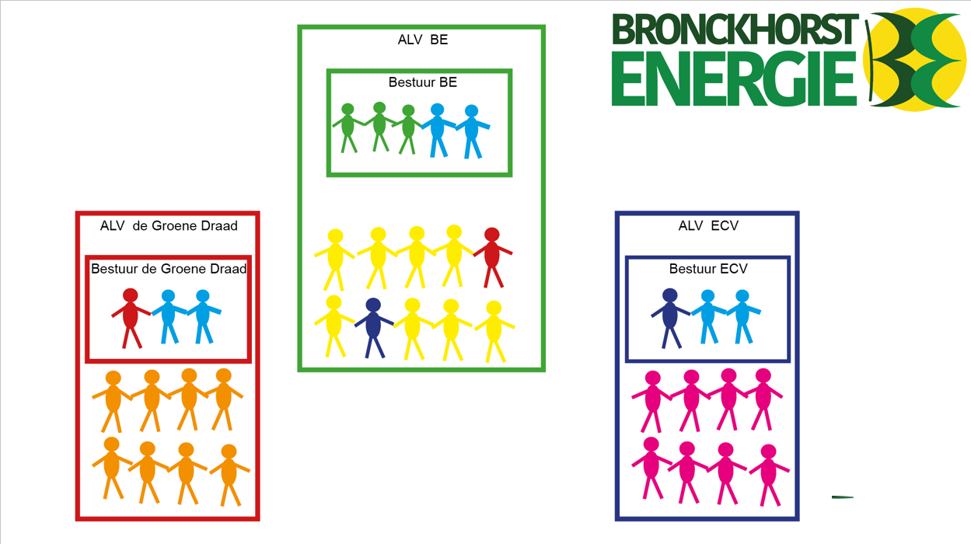
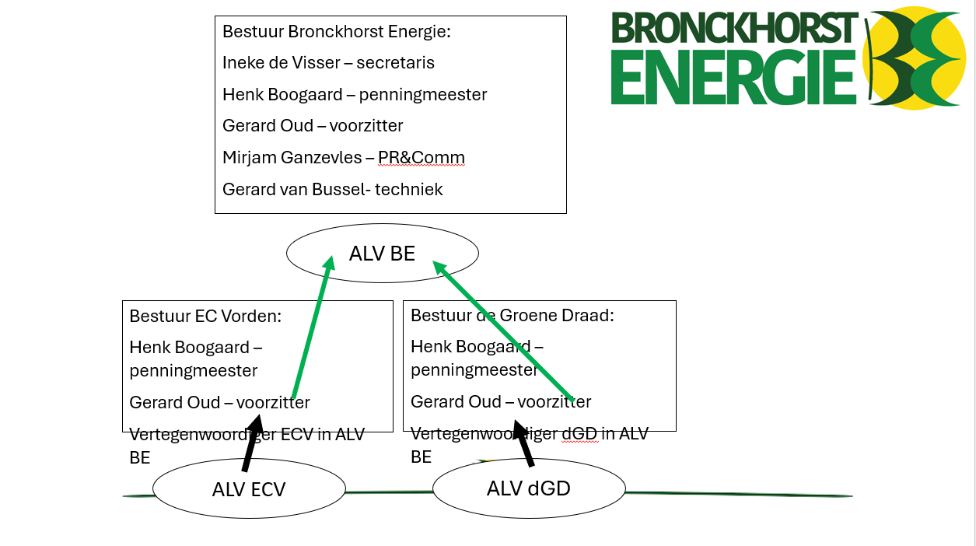

Wat verandert er?
- EC krijgt ander (kleiner) bestuur
- ALV EC kiest vertegenwoordiger voor ALV BE: 3e bestuurslid EC
- Taken worden uitbesteed aan BE
  - Beheer Zelle en Roodheuvel
  - Boekhouding
- Efficiency/kostenbesparing:
  - Samenvoegen pakketten/abonnementen/verzekeringen
  - Nieuwsbrieven EC wordt nieuwsbrief BE
  - Websites EC worden onderdeel van website BE

Discussie:
Compliment uit de zaal voor de tekstschrijver van het organisatieplan.
Vraag uit de zaal: “Hoe gaat het financiële plaatje eruitzien? Wat gaat de afdracht zijn van dGD naar BE zijn?” Voorzitter: Als we besparingen realiseren door samen te werken, dan worden er minder kosten gemaakt door de Groene Draad, daarvoor in de plaats komt er een factuurtje. We hebben budget van de gemeente gekregen om BE op te richten.
Opmerking uit de zaal: “U wilt belangenverstrengeling voorkomen. Het is niet juist als 2/3 van het bestuur van DGD hetzelfde is al het bestuur van BE.” Voorzitter: Dit is uit nood geboren. Als er zich voor dGD nieuwe bestuursleden aandienen, dan is dat niet nodig.
Martijn Bos: “Als je de blauwe poppetjes arceert dan maak je duidelijk dat het nieuwe bestuur van dGD niet hetzelfde hoeft te zijn als het bestuur van BE.”
Gert Jan Rap: “Er zijn nog vaagheden in het organisatie plan.” Voorzitter: Er zijn nog een hoop dingen waar nog afspraken over gemaakt moeten worden. Dit is werk in uitvoering.
Wat BE verder gaat doen, staat los van dGD.
Opmerking uit de zaal: “Hoeveel tijd ze erin gestoken hebben om dit neer te zetten. Wij moeten zorgen dat we hier jongelui krijgen.”

Hoofdelijke stemming de Groene Draad wordt lid van BE
Vraag uit de zaal: “Is er een quorum nodig voor deze stemming?” Penningmeester: Volgens de statuten is dat niet nodig. Officieel hoeven we zelfs het besluit niet aan de leden voor te leggen.
Vraag uit de zaal: “Wat zijn de gevolgen als wij niet meegaan?” Voorzitter: Dan stapt het bestuur op. Dan moeten de leden van dGD zelf een bestuur vinden en het beheer van de installaties gaan regelen.
Besluit:
Er zijn 15 stemgerechtigde leden aanwezig. 13 leden stemmen voor en 2 tegen. De voorzitter dankt de ledenvergadering voor het vertrouwen.

Voorstel nieuwe bestuur dGD
Het volgende voorstel ligt voor: Hier hoeft de ALV vanavond nog geen beslissing over te nemen. De formele benoeming is op de voorjaars ALV.
Voorstel bestuur de Groene Draad
  - Henk Boogaard, secretaris/penningmeester
  - Gerard Oud, voorzitter
  - Vertegenwoordiger ALV EC
  - Tot die tijd overgang/overdracht naar deze structuur
Martijn Bos: “Mag Gerard weer voorzitter worden?” Voorzitter: In de statuten staat dat je 2 termijnen van 4 jaar in het bestuur mag zitten. Ik ben vorig jaar aan de tweede termijn begonnen.
Martijn Bos: “Dat de voorzitter van dGD de voorzitter van BE moet worden vind ik niet zuiver. (Niet de persoon maar de rol van voorzitter). Het is beter om de blauwe poppetjes te arceren. Met 1 poppetje is het al weer beter. Het is wel praktisch.
Voorzitter: Ik zie niet mensen opduiken die zich aanmelden als bestuurslid. Als er een tegenvoorstel komt dan is dat ook goed. Het huidige bestuur van dGD gaat bekijken hoe dat juridisch zit. Prima als er nieuwe bestuursleden komen, maar dat moeten we wel tijdig weten. Uiterlijk 1 december kunnen zich leden aanmelden voor een bestuursfunctie in dGD. Het moet voor 1 januari helder zijn voor de continuïteit. Het is niet praktisch als Henk Bogaard zich net ingewerkt heeft en dan komt er een nieuwe penningmeester.
Op verzoek van de zaal stelt Henk Bogaard stelt zich voor en verteld dat hij een zeer grote bestuurlijke ervaring heeft en ook een grote ervaring als penningmeester. Ook Ineke de Visser stelt zich voor en vertelt dat zij bouwkundige is, en bouwhistoricus en Energie adviseur en voor haar werk duurzaamheidsadviezen geeft aan eigenaren van monumenten, en daarnaast ook een ruime ervaring heeft in het vrijwilligerswerk.
In juni op de volgende ALV kan het nieuwe bestuur vastgesteld worden. Het bestuur doet een voorstel en er kunnen tegen kandidaten komen. Het huidige bestuur zal een oproep doen voor:
- 1 persoon voor de kascontrole commissie
- Een vertegenwoordiger van de ALV van dGD in de ALV van BE.

Planning
- Passeren Bronckhorst Energie (notaris)
- 15 november lancering Bronckhorst Energie op de Duurzaamheidsmarkt in Steenderen.
- Oprichten BE
  - Migratie naar nieuwe organisatie
  - Benoemen nieuwe bestuur ALV voorjaar 2026
- Startup BE
  - Project “Energiek Steenderen”
  - BE on tour: informatiebijeenkomsten heel Bronckhorst
  - In gesprek DBO’s (dorpsbelangenorganisaties)
  - Langs de fracties
  - In contact komen met inwoners Eldrik

Rondvraag
1 en 8 november is er de duurzame huizen route. Komt allen.

Afsluiting
Een gezellige borrel.

